Rīgas Tehniskā Universitāte

Datorzinātnes un informācijas tehnoloģijas fakultāte

Informātikas un programmēšanas katedra

Risinājumu algoritmizācija un programmēšana (2.daļa)

Laboratorijas darbs #5

Moduļu veidošana
un
darbs ar tiešās pieejas failu

Datorzinātnes un Informācijas tehnoloģijas fakultāte
IDBD 1. kurss 14. grupa
Sergejs Terentjevs
Studenta apl. 061RDB140

1. Darba uzdevums

Tiešās pieejas failu darbības.

Izstrādāt galveno programmu un moduli tiešās pieejas failu darbību analīzei.
Failam jāsatur fiksēta garuma ieraksti ( piem., simbolu rindas ).
Paredzēt apakšprogrammas sekojošam failu darbībām:

- faila izveidošana ;
- faila pārrakstīšana failā atstājot daļu ierakstu (pēc pāra pozīcijas) ;
- faila satura apskatīšana;

Izveidot galveno programmu, kas lieto ( testē ) izstrādāto moduli.

- Faila darbību moduļa specifikācija
2.1 Apraksts

Modulis Lab5Un nodrošina failu darbības ar tiešās pieejas failu, kura pieraksti ir 80 baitus gari un satur divas simbolu rindas katra ar garumu 39 simboli.
Modulis satur piecas apakšprogrammas, kas nodrošina sekojošas faila darbības:
- faila radīšana;
- esoša faila atvēršana;
- faila pārrakstīšana faila atstājot daļu ierakstu (pēc pazīmes);
- faila satura izvade uz ekrāna;
- faila aizvēršana.

Modulis veidots tā, ka tā apakšprogrammas kontrolē faila stāvokli un gadījumā, ja fails nav atvērts izdod paziņojumu un turpina darbu, pieprasot veikt citu darbību.
Lai nodrošinātu moduļa failu apstrādes funkciju neatkarību no iespējamiem programmas interfeisiem (piemēram, CRT iespējas) , visas datu apmaiņas ar displeju un klaviatūru ir iznestas vēl vienā modulī LAB5IO. Šāda pieeja nodrošina iespēju mainot interfeisu pārrakstīt tikai vienu moduli.

Moduļa interfeiss satur lietotājam nepieciešamās deklarācijas.

- informācija par notikušo faila apstrādes darbības kļūdu .
var MyFileErr : integer;

procedure FEerror;
{ Izdrukā komentāru par notikušo kļūdu un uzstāda MyFileErr=0 ( imitē kļūdu apstrādi)}

  - Moduļa interfeiss

unit lab5un;
interface
uses LAB5IO; {apakšprogrammas datu apmaiņas nodrošināšanai ar displeju un
klaviatūru }
type MyRec= record
name1 : STR39; (tipsSTR39 deklarēts modulī LAB5IO}
name2 : STR39;
end;
{ MyRec nosaka faila ieraksta struktūru}

type Myfiletype = file of MyRec;
{ Myfiletype apkalpojamā faila identifikatora tips}

Moduļa apakšprogrammas izmanto sekojošus formālos parametrus:
var fff:Myfiletype; - apkalpojamā faila identifikators;
filename:string; - apkalpojamā faila ārējais vārds;
var FileOpen: boolean; - Apkalpojamā faila stāvoklis ieejot apakšprogrammā un pēc apakšprogrammas izpildes.

procedure Fcreate(var fff:Myfiletype; filename:string; var FileOpen: boolean);
{ Procedūra izveido failu fff ar ārējo vārdu, kuru nosaka parametrs filename, procedūrai beidzoties izveidotais fails tiek aizvērts FileOpen=False
Ja fails ar ārējo vārdu filename jau eksistē apakšprogramma lietotājam izdod attiecīgu paziņojumu un prasa atļauju failu veidot no jauna
Veidojot failu programma prasa lietotājam noteikt ierakstu skaitu failā un izveidoto failu aizpilda ar sākotnējiem datiem, kurus lietotājam vēlāk jāaizvieto ar savu informāciju}

procedure Fopenf ( var fff:Myfiletype;filename:string; var FileOpen:boolean);
{ Procedūra atver esošo failu darbam. Ja failu atvērt izdodas Fileopen=TRUE, ja neizdodas FileOpen=FALSE}

procedure Fview ( var fff:Myfiletype; FileOpen: boolean);
{ Procedūra izvada uz ekrāna faila saturu. Gadījumā, ja FileOpen=FALSE tiek izdots atteikums izpildīt faila satura izvadi}

procedure FRwRec ( var fff:Myfiletype; FileOpen: boolean);
{ procedūra izveido jaunu failu, kurā pēc programmas izpildes ierakstīsies pāra pozīciju ieraksti no iepriekšēja failā . Jauna faila vārdu procedūra prasa ievadīt lietotājam. . Gadījumā, ja FileOpen=FALSE tiek izdots atteikums izpildīt ieraksta izmaiņu}

procedure FClose ( var fff:Myfiletype; var FileOpen: boolean);
{ Procedūra aizver failu un uzstāda FileOpen=FALSE}

3.Datu apmaiņas ar monitūru un klaviatūru moduļa specifikācija
3.1 Apraksts

Modulis Lab5IO nodrošina datu apmaiņu ar monitoru un klaviatūru. Visas datu apmaiņas darbības tiek veiktas izmantojot standarta procedūras read un readln, write un writeln. Pie nepieciešamības pielietot attīstītāku interfeisu moduļa apakšprogrammas ir jāpārraksta.
Modulis satur sekojošas apakšprogrammas:
- dialogs, kas nosaka vai pāarakstīt jau esošu datu failu;
- dialogs, kas nosaka ģenerējamo ierakstu skaitu;
- simbolu rindas izvads;
- vesela skaitļa ievade;
- divu simbolu lauku ievade vienam faila ierakstam;
- viena faila ieraksta satura izvade uz ekrāna;
- informācija par notikušo faila apstrādes darbības kļūdu.

Moduļa interfeiss satur lietotājam nepieciešamās deklarācijas.

3.2 Moduļa interfeiss

unit lab5IO;
interface
var
MyFileErr: integer; {Faila apstrādes kļūdas numurs}
{ Mainīgais, kas nosaka vai izpildot failu apkalpošanas programmas nav radusies kļūda
MyFileErr=1 lietotājs nav atļāvis pārrakstīt esošo failu;
MyFileErr=2 kļūda ievadot ierakstu skatu veidojamajā failā;
MyFileErr=3 neizdodas radīt failu;
MyFileErr=4 neizdodas atvērt pieprasīto failu;
MyFileErr=5 nepareizi ievadīts labojamā ieraksta numurs;

type
STR39= string[39]; {lauka tips ierakstā}

function FileRewr(filename:string): boolean;
{ funkcija nosaka vai esošu failu ar ārējo vārdu filename drīkst pārrakstīt,
Drīkst TRUE
Nedrīkst FALSE}

function NumOfRec: integer;
{ funkcija nosaka cik ierakstus veidot failā}

procedure WriteLnTEXT( OUTTEXT: string);
{ procedūra izvada uz ekrāna simbolu rindas OUTTEXT saturu}

procedure WriteLnRec(str1: string; i:integer; str2,str3,str4,str5:string);
{procedūra izvada uz ekrāna viena ieraksta saturu}

procedure FError ;
{paziņojums ar numuru MyFileErr par faila apstrādes kļūdu. MyFileErr arējais mainīgais}

4. Sagatave

Programmas vadības daļas shēma dota zīm. 1.

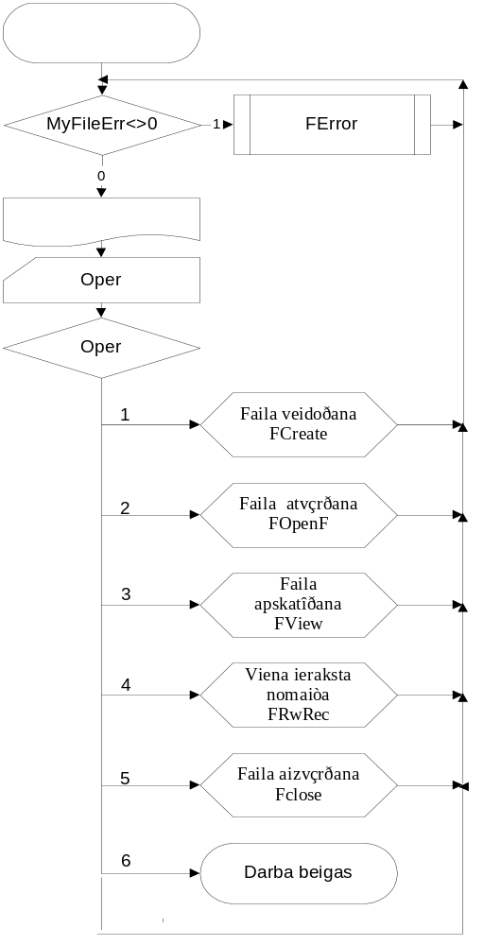

1. zīm. Vadības programmas shēma

5. Testēšanas metodika

Lai pārliecinātos par izstrādātā moduļa programmatūras pareizību un tās pielietojamību failu sistēmās izpildīsim sekojošas darbības.

Faila radīšana – apskatīšana – modificēšana - apskatīšana.
Faila radīšana ja fails, ja fails ar tādu vārdu jau ir :
- pārbaudīt atteikumu ;
- pārbaudīt esoša faila pārrakstīšanu.

Esoša faila atvēršana – apskatīšana –modificēšana – apskatīšana
Pārbaudīt kļūdu situācijas:
- neesoša faila atvēršanas mēģinājumu;
- ievadīt faila ieraksta numura vietā burtu.

Apskatīsim failā modificēšanas piemērus:
- Veidojām failu, kas satur 8 ierakstus;
- Atvērsim mūsu izveidotu failu;
- Pirmā izveidota faila saturs ir šāds:

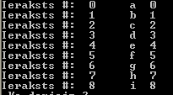

- Turpmāk veiksim faila pārrakstīšanu failā atstājot tikai daļu ierakstu (pāra pozīcijas);
- Otra faila saturs ir šāds:

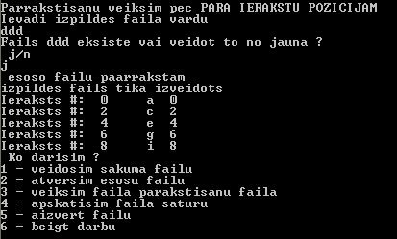

6. Programmatūras pirmteksti
  - Moduļa LAB5UN pirmteksts

unit lab5un;
interface
uses LAB5IO;
type MyRec= record
name1 : STR39;
name2 : STR39;
end;
type Myfiletype = file of MyRec;
var MyFileERR :integer;
procedure Fcreate(var fff:Myfiletype; filename:string; var FileOpen: boolean);
procedure Fopenf ( var fff:Myfiletype;filename:string; var FileOpen:boolean);
procedure Fview ( var fff:Myfiletype; FileOpen: boolean);
procedure FRwRec ( var fff:Myfiletype; Filename:string; FileOpen: boolean);
procedure FClose ( var fff:Myfiletype; var FileOpen: boolean);

implementation
uses CRT;

procedure Fcreate(var fff:Myfiletype; filename:string; var FileOpen: boolean);
var RC, n, i: integer;
answer : string[1];
rec :MyRec;
label BUILD;
begin
assign(fff, filename);
{$I-}
RC:=13;
reset(fff);
{$I+}
RC:=ioresult;
if (RC=0) then
if (FileRewr(filename) = FALSE) then
begin
close(fff);
FileOpen:=False;
MyFileErr:=1;
exit;
end;

{$I-}
rewrite(fff);
{$I+}
if(IOResult<>0) then begin
MyFileErr:=3;
FileOpen:=False;
exit;
end;
n:=NumOfRec;

Rec.Name1:=' ';
Rec.Name2:=' ';
for i:=0 to n do
begin
Rec.name1:= chr($61 +i);
Rec.name2:= chr($30 +i);
write(fff,Rec);
end;
close(fff);
FileOpen:=False;
end;

(* -------------------------------------------------------------------------*)
procedure FOpenF( var fff:Myfiletype; filename:string; var FileOpen: boolean);
begin
assign(fff, filename);
{$I-}
reset(fff);
{$I+}
if (ioresult=0)
then FileOpen:=TRUE
else begin
FileOpen:=False;
MyFileErr:=4;
end;
end;
(*---------------------------------------------------------------------------*)
procedure Fview( var fff:Myfiletype; FileOpen: boolean);
var
i :integer; rec:Myrec;
begin
if (FileOpen=False) then
begin
WriteLntext(' Fails nav atverts ; Darbibu nevar izpildiit');
exit;
end;
i:=0;
seek(fff,i);
while (eof(fff)<> TRUE) do
begin
read(fff,rec);
WriteLnRec('Ieraksts #:', i,' ',rec.name1, ' ', rec.name2);
i:=i+1;
end;
seek(fff,0);
end;
(*----------------------------------------------------------------------------*)
procedure FRwRec( var fff:Myfiletype; filename:string; FileOpen: boolean);
var Rec:Myrec;
i: integer;
ddd:Myfiletype;
nickname:string;

function AddNewFile (var ddd:Myfiletype; nickname:string; var FileOpen: boolean):boolean;
var RC,i: integer;
begin
assign(ddd,nickname);
{$I-}
RC:=13;
reset(ddd);
{$I+}
RC:=ioresult;
if (RC=0) then
if (FileRewr(nickname) = FALSE) then
begin
close(ddd);
FileOpen:=False;
MyFileErr:=1;
exit;
end;

{$I-}
rewrite(ddd);
{$I+}
if(IOResult<>0) then begin
MyFileErr:=3;
FileOpen:=False;
exit;
end;

close(ddd);
AddNewFile:=True;
writeln ('izpildes fails tika izveidots');
end;

begin
WriteLnTEXT ('Parrakstisanu veiksim pec PARA IERAKSTU POZICIJAM');
WriteLnTEXT ('Ievadi izpildes faila vardu');
Readln (nickname);
AddNewFile (ddd, nickname, FileOpen);
assign (ddd,nickname);
reset (ddd);
{$I-}
i:=0;
seek(fff,i);
{$I+}
if (ioresult=0)
then FileOpen:=TRUE
else begin
MyFileErr:=5;
exit;
end;

while (eof(fff)<> TRUE) do
begin
seek (fff,i);
read (fff,rec);
WriteLnRec('Ieraksts #:', i,' ',rec.name1, ' ', rec.name2);
write (ddd,rec);
i:=i+2;
end;
seek(fff,0);
close(ddd);
end;

(*---------------------------------------------------------*)
procedure FClose( var fff:Myfiletype; var FileOpen: boolean);
begin
if (FileOpen=False) then
begin
WriteLnText(' Fails nav atverts ; Darbibu nevar izpildiit');
exit;
end;
WriteLnText (' Aizveram failu ');
close(fff);
FileOpen:=False;
end;

begin
MyFileErr:=0;
end.

  - Moduļa LAB5IO pirmteksts
unit lab5IO;
interface
var
MyFileErr: integer;
type
STR39= string[39];

function FileRewr(filename:string): boolean;
function NumOfRec: integer;
procedure WriteLnTEXT( OUTTEXT: string);
procedure WriteLnRec(str1: string; i:integer; str2,str3,str4,str5:string);
procedure FError ;

implementation
uses CRT;

function FileRewr(filename:string): boolean;
var answer:string;
begin
writeln('Fails ',filename,' eksiste vai veidot to no jauna ?');
writeln(' j/n ');
read(answer);
if( (answer='j') or (answer='J')) then
begin
writeln(' esoso failu paarrakstam');
FileRewr:= TRUE;

exit;
end
else
begin
writeln('tiek saglabaats esosais fails ');
FileRewr:= FALSE;
end;
end;

function NumOfRec: integer;
label INPNUM;
var n : integer;
begin
INPNUM: writeln('Cik ierakstus gatavot (skaitam 0, 1, 2, 3,.. n)?');
{$I-}
Read(n);
{$I+}
if(IOResult<>0) then
begin
writeln(' Nepareizi ievadiits ierakstu skaits');
writeln(' Ievadiit vajag no jauna');
goto INPNUM;
end;
NumOfRec:=n;
end;

procedure WriteLnTEXT( OUTTEXT: string);
begin
writeln( OUTTEXT);
end;

procedure WriteLnRec(str1: string; i:integer; str2,str3,str4,str5:string);
begin
writeln(str1, i:3,str2,str3,str4, str5);
end;

procedure FError ;
begin
case (MyFileErr) of
1: writeln( ' ######01 lietotaajs neatlauj paarrakstit esoso failu ');
2: writeln( ' ######02 Kluuda ievadotierakstu skaitu veidojamaa failaa');
3: writeln( ' ######03 Neizdodas radiit failu');
4: writeln( ' ######01 Nevar atveert pieprasiito failu');
5: writeln( ' ######04 Nepielaujams labojamaa ieraksta numurs');
else writeln(' ######55 Faila apstraades kluuda Nr:', MyFileErr);
end;
MyFileErr:=0;
writeln(' ###### nospied taustinu ');
readkey;
end;

begin
MyFileErr:=0;
end.

  - Vadības programmas pirmteksts

program lab5;
uses crt, lab5un, lab5IO;
var Mydata: Myfiletype;
Myrecc : Myrec;
MydataOpen : boolean;
var RC:integer;
filename,nickname: string;
Oper: integer;
label CASEPOINT;
begin
MyDataOpen:=False;
CASEPOINT:
if (MyFileErr<>0) then FError;

writeln(' Ko darisim ?');
writeln('1 - veidosim sakuma failu');
writeln('2 - atversim esosu failu');
writeln('3 - veiksim faila parakstisanu faila');
writeln('4 - apskatisim faila saturu');
writeln('5 - aizvert failu ');
writeln('6 - beigt darbu ');
readln (Oper);
case (Oper) of
1: begin
write('Ievadi faila vaardu ');
read;
readln(filename);
FCreate(MyData, filename,MyDataOpen);
end;

2: begin
write('Ievadi faila vaardu ');
read;
readln(filename);
FOpenf(MyData, filename, MyDataOpen );
if(MyDataOpen=true) then writeln('Fails ',filename,' atverts sekmigi')
else writeln('Failu ',filename,' atvert neizdevaas');
end;

3: begin

FRwRec(MyData,filename, MyDataOpen);
end;

4: begin
Fview(MyData, MydataOpen);
end;

5: begin
FClose(MyData, MyDataOpen);
end;

6: begin
exit;
end;
end;

goto CASEPOINT;

end.

